OQM | ANEXOT TST1  PLAN DE SISTEMA DE TRADING | Ed/Rev | 2019A
OQM | ANEXOT TST1  PLAN DE SISTEMA DE TRADING | Fecha | 01/2022
OQM | ANEXOT TST1  PLAN DE SISTEMA DE TRADING | Hoja
NOMBRE DEL SISTEMA:
1) IDEA
Concepto : La estrategia se basa en un sistema tendencial de base diaria. Nuestra prioridad se centrará en capturar una tendencia y dejar correr los beneficios, para salir de ella posteriormente cuando esta empiece agotarse. Así mismo programaremos salidas basándonos en la implementación de mecanismos de protección que se activarán frente a posibles incrementos drásticos de la volatilidad que pongan en peligro nuestra posición.
Tipo Sistema: | Tendencial de base diaria | Resultados Previstos: | BMO>20% de comisiones | Timing Previsto: | 1 día

2) CONSTRUCCION DEL SISTEMA:
Setup | La idea es crear un sistema bastante simple caracterizado por el menor número posible de grados de libertad
Ptos. Entrada | Cruce de EMA calculada en cierres sobre los precios de cierre. La activación tendrá lugar cuando dicha medica cruce al alza los precios de cierre.
Ptos. Salida | Abandonaremos la posición larga y abriremos una posición corta cuando dicha media cruce a la baja los precios de cierre.
Stop Loss | Introduciremos un Stop-Loss que se activará cuando se tenga una posición larga y el precio del activo caiga a un número determinado de ATRs por debajo de la media.
Money Management | No hemos implementado técnicas de gestión monetaria.

REGLAS DE USO
Puesto que estamos tratando de capturar la tendencia en un sistema tendencial de largo recorrido, utilizaremos una EMA, a ser posible una media de medio-largo recorrido calculada sobre los precios de cierre . Cuando esta media supere el precio de cierre a la alta, sabremos que se habrá consolidado una tendencia alcista, y por lo cual consideraremos conveniente que el sistema tome una posición larga sobre dicho activo financiero.
En el caso de que dicha media cruce a la baja los precios cierre, este efecto podrá interpretarse como un síntoma del agotamiento de la tendencia. En consecuencia consideraremos oportuno cerrar nuestra posición larga y abrir una posición corta.
Como mecanismo de soporte, implementaremos un Stop Loss que se activará cuando el precio actual caiga un número de X ATRs por debajo de la EMA mencionada previamente. La activación de este Stop Loss en caso de encontrarse una posición larga abierta nos sacará del mercado en la hipotética situación en la que incrementos drásticos de volatilidad puedan poner en peligro nuestra situación de permanencia en el mercado.
Para tratar de reducir el número de grados de libertad del sistema tratando de preservar la misma simplicidad posible en el mismo se ha utilizado el mismo parámetro utilizado como periodo de las EMAs mencionadas previamente en el cálculo del ATR.
El sistema se desconecta a las 21:00 CET y se enciende a las 00:15.
Así mismo se han introducido comisiones correspondientes a los costes de operativa de 2,24 euros por operación

CÓDIGO O DIAGRAMA DE FLUJO
Hemos declarado dos variables asociadas a los correspondientes parámetros de la lógica y de los mecanismos de soporte del sistema. N, y X, donde N es el periodo de las EMAs utilizadas para los mecanismos de posicionamiento y X es el número de ATRs involucrados en el mecanismo de soporte,
protected override void OnBarUpdate()
{
if(Position.MarketPosition==MarketPosition.Long){
ExitLongStopMarket(Position.AveragePrice-ATR(Close,N)[0]*X,",");
}
if(CrossAbove(Close,EMA(Close,N),1)){
EnterLong(1,"");
ExitShort("","");
}

if(CrossBelow(Close,EMA(Close,N),1) && Position.MarketPosition==MarketPosition.Long){
EnterShort(1,"");
ExitLong("","");

}

}

EJEMPLO DEL FUNCIONAMIENTO DE LA ESTRATEGIA
Hemos elegido como activo financiero el futuro sobre el DAX alemán a fecha de vencimiento Diciembre de 2021 para poner a prueba nuestra estrategia. De nuestra experiencia previa realizando Backtest sobre los periodos de Test, Training y Validation se observa cómo la estrategia reporta beneficios tanto si se desprecian los costes de la operativa como si se introducen las comisiones, desgraciadamente no es así cuando se introducen los deslizamientos. El análisis de la estabilidad paramétrica del sistema muestra inestabilidad en la mayor parte del dominio de estudio de rangos paramétricos, siendo las zonas robustas en las que se puedan elegir rangos paramétricos bastante reducidas Los mecanismos de soporte apenas muestran ningún tipo de efecto sobre los resultados obtenidos. Se desconocen las causas, no se sabe muy bien si es debido a la carencia de zonas dónde se verifique la condición de StopLoss o un problema de programación. La realización del Backtest, como se mostrará en la siguiente curva de Equity y en los resultados muestra como el sistema reportaría beneficios en ausencia de comisiones, pero no con ellas, por lo cual el BMO no es suficiente.

BACKTEST DE LA ESTRATEGIA
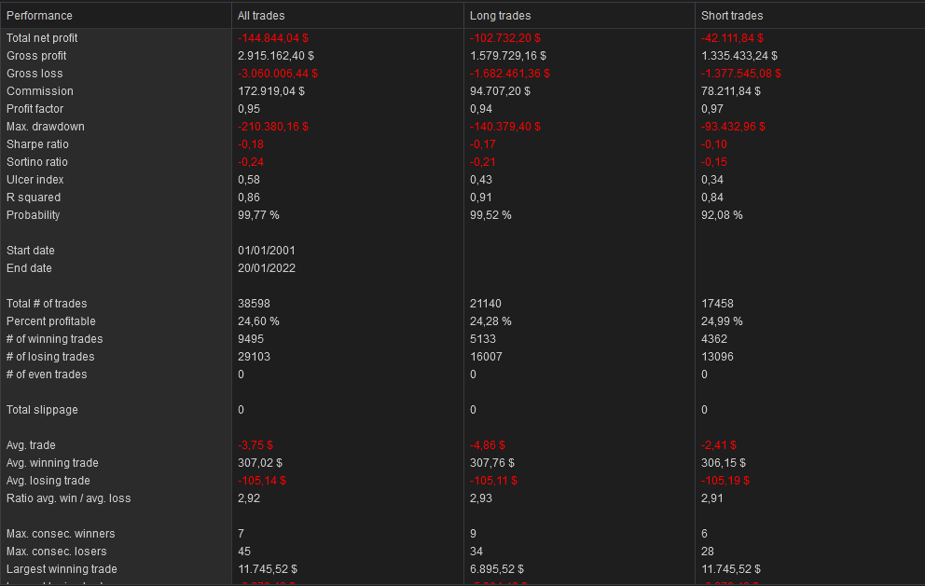

EQUITY CURVE
